**PUNTO UNO. Sólo XML. CATALOGO DE CURSOS (countries.xml)**

1. **Explorando**
2. Las ventajas de utilizar el navegador es que no es necesario el uso de otras aplicaciones para modificar el codigo.

Las ventajas de utilizar el editor como SublimeText es que ofrece funcinalidades como autocompletado, correction de sintaxis

1. En el primer nivel jerarquico se encuentran los paises luego cada pais, dentro de cada uno de estos encontramos algunas ciudades y el lenguaje que pertenece a este, luego encontramos el nombre de cada ciudad y su población
2. **Consultas iniciales**

Implemente las siguientes consultas:

**1.** **¿De cuántos países se tiene información?**

**a. Nombre con etiqueta**

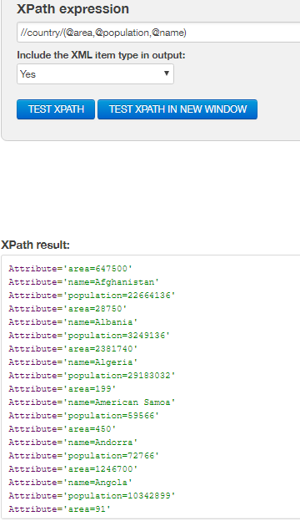

1. **Nombre sin etiqueta**

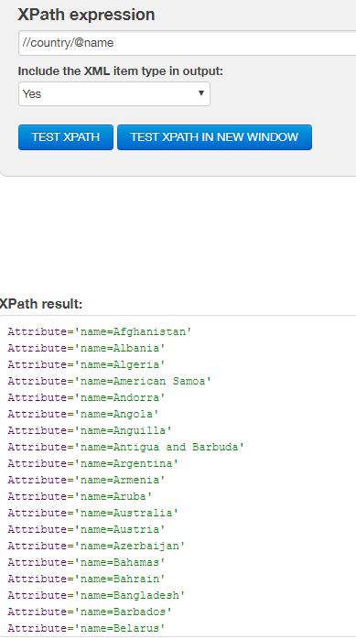

**c. Número**

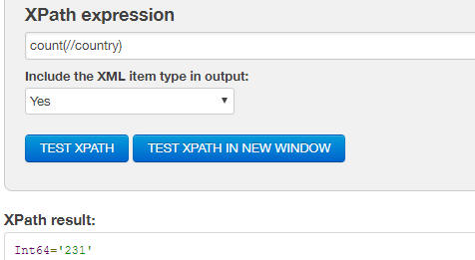

**2. ¿Qué se conoce de Venezuela?**

**a. Toda la información**

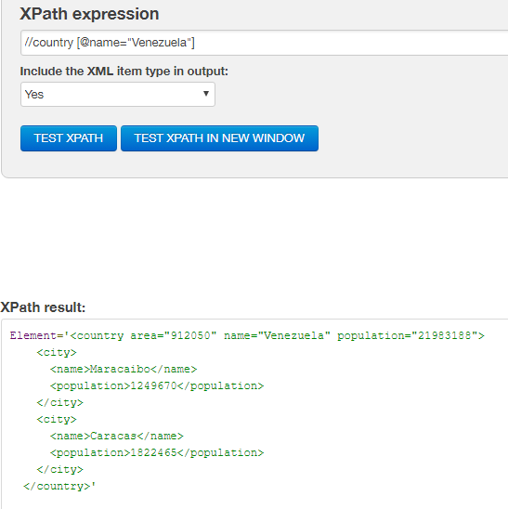

**b. Todos los atributos**

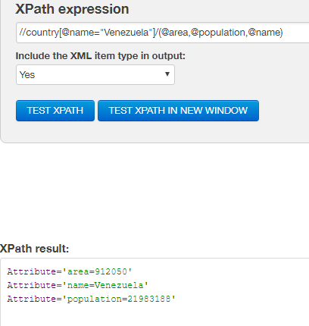

1. **Todas las etiquetas**

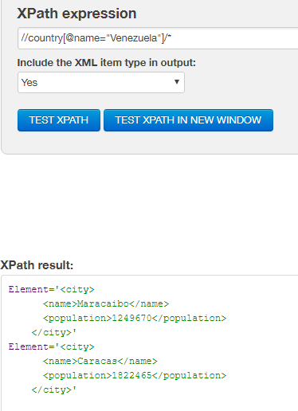

1. **Cúantos países estan totalmente detallados ?**

**Nombre**

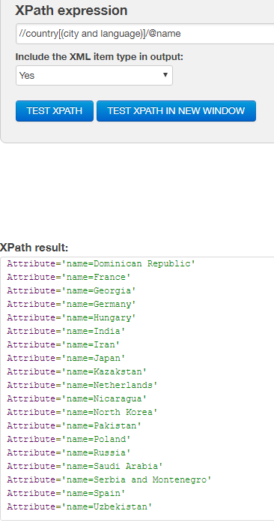

1. ¿Cuántos habitantes tiene Colombia?

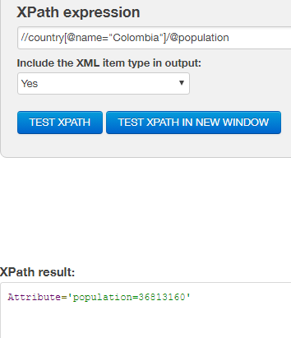

1. **¿Cuáles es el nombre de las principales ciudades de Colombia? [Nombre]**

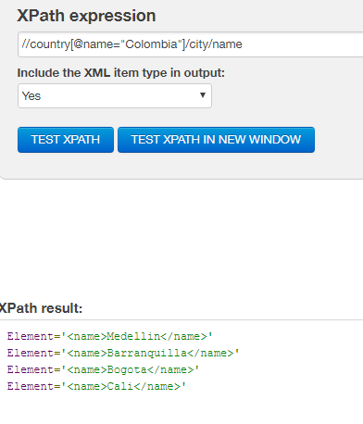

1. ¿Qué idiomas se hablan en Colombia? [Nombre]

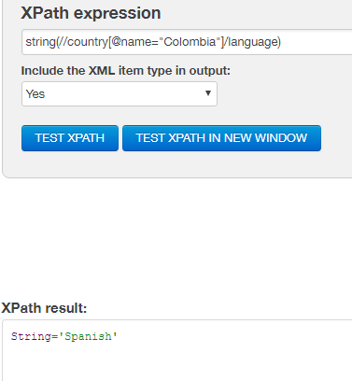

1. ¿Cuáles paises tienen más de cinco ciudades importantes?

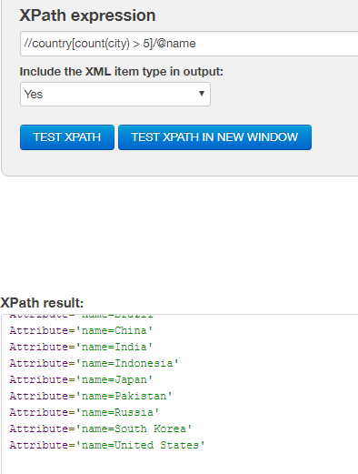

1. ¿Cuáles paises tienen más de 500 millones de habitantes?

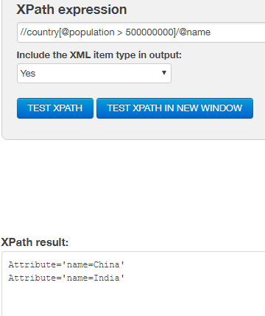

1. ¿En qué países se habla español? [Nombre]

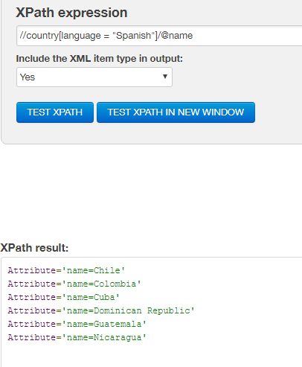

1. ¿En qué paises se habla únicamente español? [Toda la información]

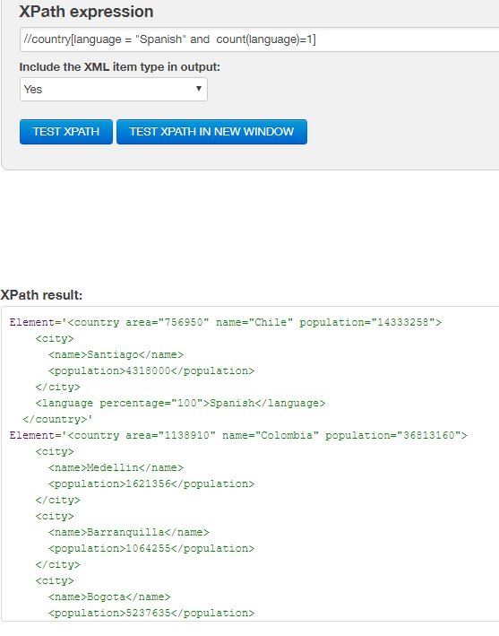

[Nombre]

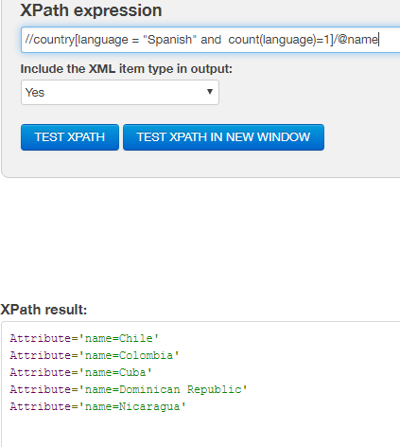

1. ¿En qué países no existe un lenguage mayoritario? (Lo conocen más del 50%)

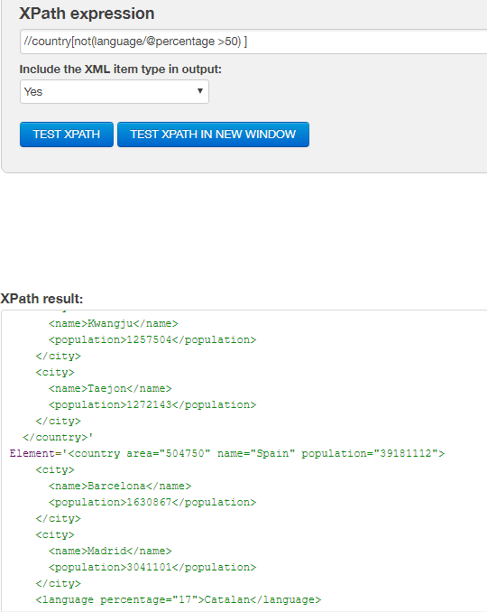

1. ¿De cuáles países se conocen sus ciudades y sus lenguas?

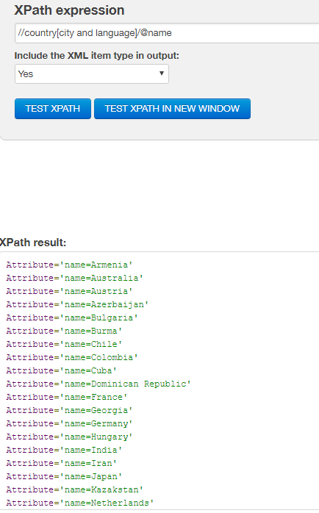

1. ¿De cuáles países no se conocen sino sus datos básicos nombre, area y población?

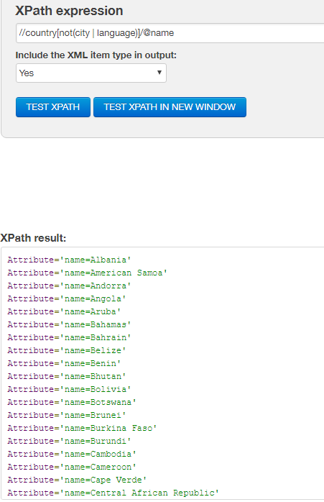

1. ¿En qué países se hablan más de cinco lenguas?

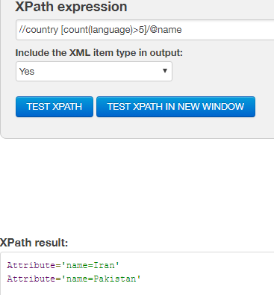

1. ¿Cuáles países tienen área superior al promedio?

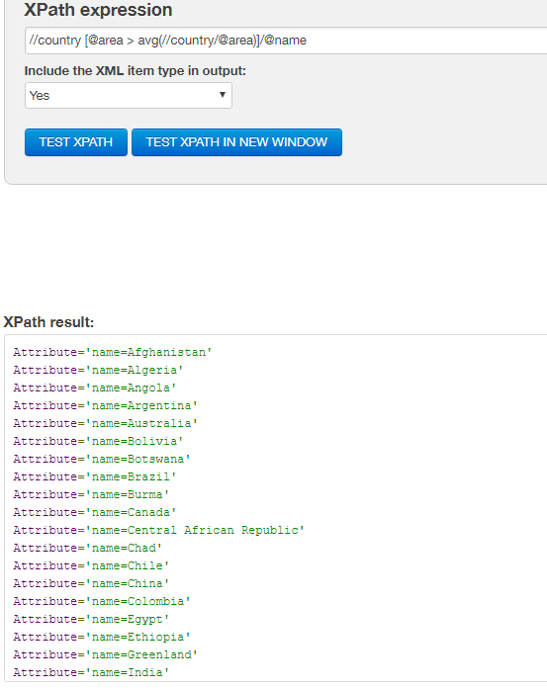

B. Consulta quiz standford

1. Return the area of Mongolia.

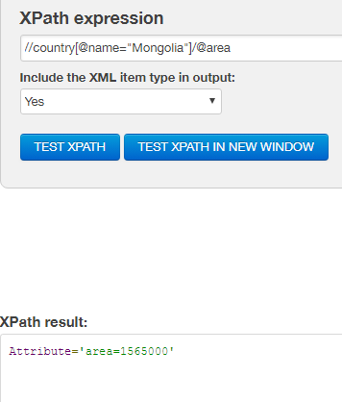

2. Return the names of all cities that have the same name as the country in which they are located.

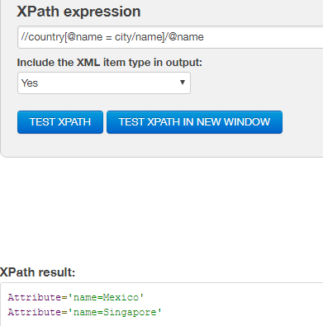

3. Return the names of all countries where over 50% of the population speaks German.

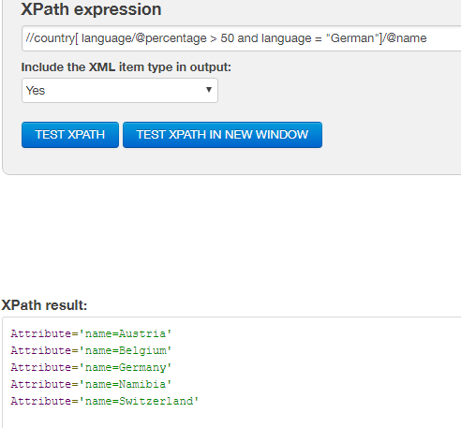

4. Return the name of the country with the highest population.

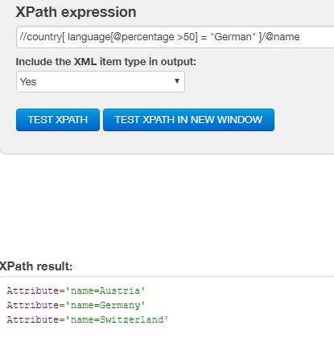

4. Return the name of the country with the highest population.

5. Return the names of all countries that have at least three cities with population greater than 3 million.

6. Return the names of French-speaking and German-speaking countries..

7. Return the names of all countries containing a city such that some other country has a city of the same

name.

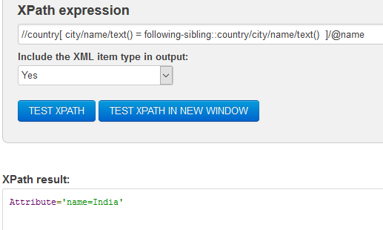

8. Return the languages spoken in countries where Russian is spoken.

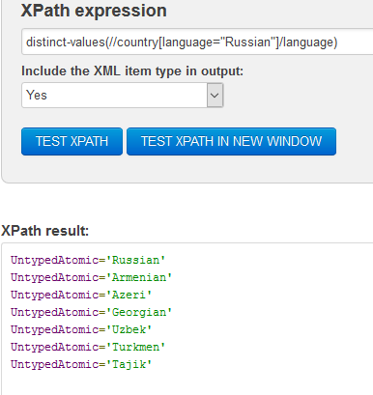

9. Return all country name where the country textually contains a language spoken in the country.

//country[contains(/language/text(), @name) and language]/@name

10. Return all countries that have at least one city with population greater than 7 million.

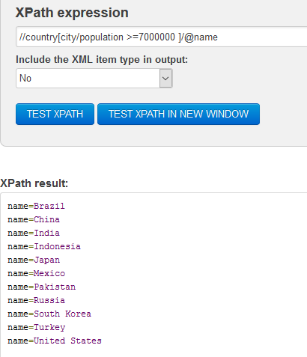

11. Return all countries where at least one language is listed, but the total percentage for all listed languages

is less than 90%.

12. Return all countries where at least one language is listed, and every listed language is spoken by less than

20% of the population.

13. Find all situations where one country's most popular language is another country's least popular, and both

countries list more than one language.

**C. Consultas propias**

Propongan e implementen cinco consultas propias

1. Consultar todos los países que tienen un población mayor a su área

1. Consultar los países que tienen diez o más ciudades

1. Consultar países cuya área sea menor a 100

1. Consultar los países en los que se habla ingles

1. Consultar los países que tengan textualmente en su nombre la palabra island

